为逼中国站队，美国再使阴招

原创 有里儿有面 [有理儿有面](javascript:void(0);)

**有理儿有面**

微信号 youli-youmian

功能介绍 你说是不是

2022-03-01[原文](https://mp.weixin.qq.com/s?__biz=Mzg3MjEyMTYyNg==&mid=2247554299&idx=1&sn=9251019851155d998b9211805d9e9a8d&chksm=cef6408ef981c998491e86c4cb0c5c36703906429f0b39482468ecddf57517e488df67c2ede5&scene=27#wechat_redirect&cpage=8) 发表于

收录于合集





**全文共2112字，图片10张，预计阅读时间为7分钟。**

**文章首发于“有理儿有面”（youli-youmian），欢迎大家在朋友圈和微信群转发。**

**公众号及其他平台转载请在后台留言。**



▼

俄乌战争进入第六天，终于有两个好消息传来：

第一个好消息是俄乌双方代表团终于坐在谈判桌上完成了第一轮和谈，这是所有爱好和平的人士最希望看到的画面。

虽然乌克兰总统泽连斯基在会谈结束后表示没有取得预期想达到的结果，但是乌克兰方面已经从中得到一些信号，将商议如何进行第二谈判。

而俄罗斯方面则表示，双方已经找到未来可能达成的共识。想必随着双方和谈的推进，俄乌之间的紧张局势将会迎来新的转机。

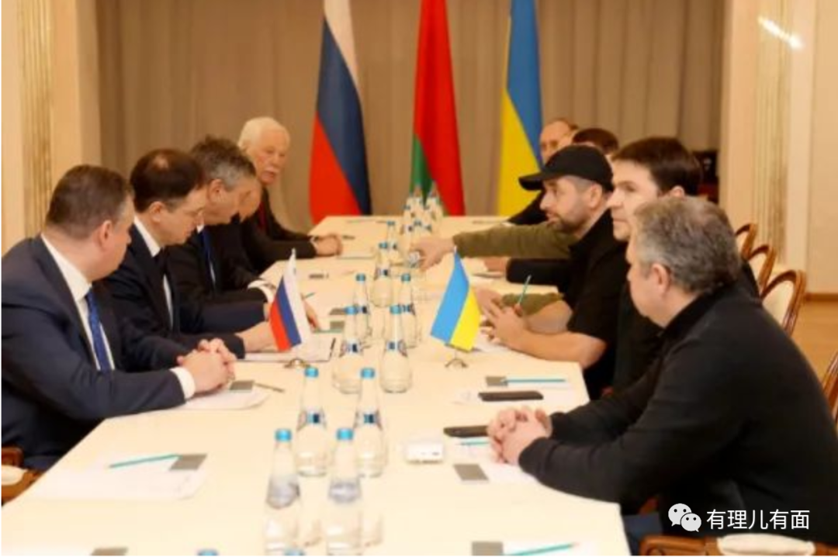

第二个好消息就是中国驻乌克兰大使馆及总领馆已成功组织首批400余名中国留学生顺利撤离乌克兰。

这不禁让有理哥想起前两日，这位中国驻乌克兰大使发布视频辟谣：还在基辅，永远不可能抛下自己的同胞不管！

中国永远在用实际行动给予每一位公民最真切的关怀和最有力的保护。你永远可以相信祖国，因为祖国就在身后，使馆就在身边。

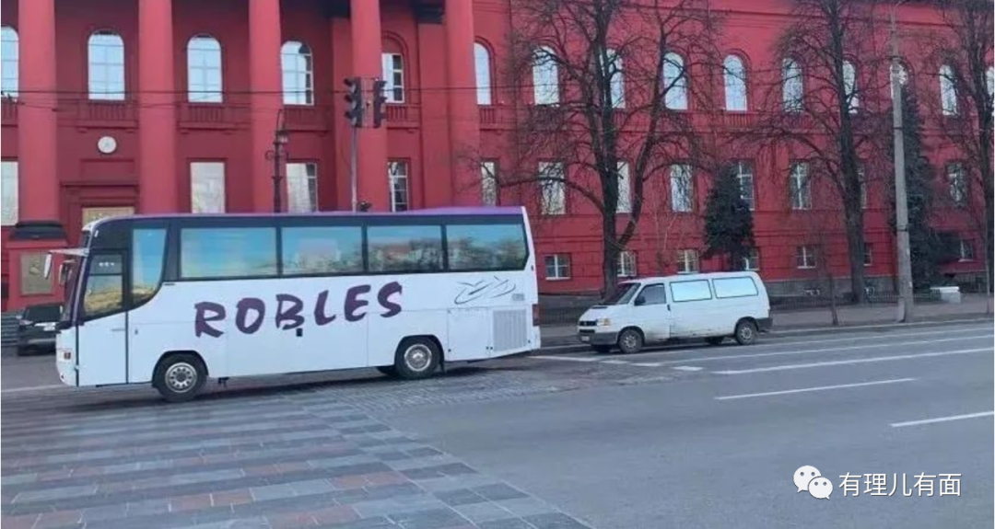

当然，这一天也传来一个坏消息：

2月28日，美国拜登政府对外宣布，将派遣曾在2007年至2011年间担任美国参谋长联席会议主席的迈克尔·马伦于3月1日至2日率团访问台湾。

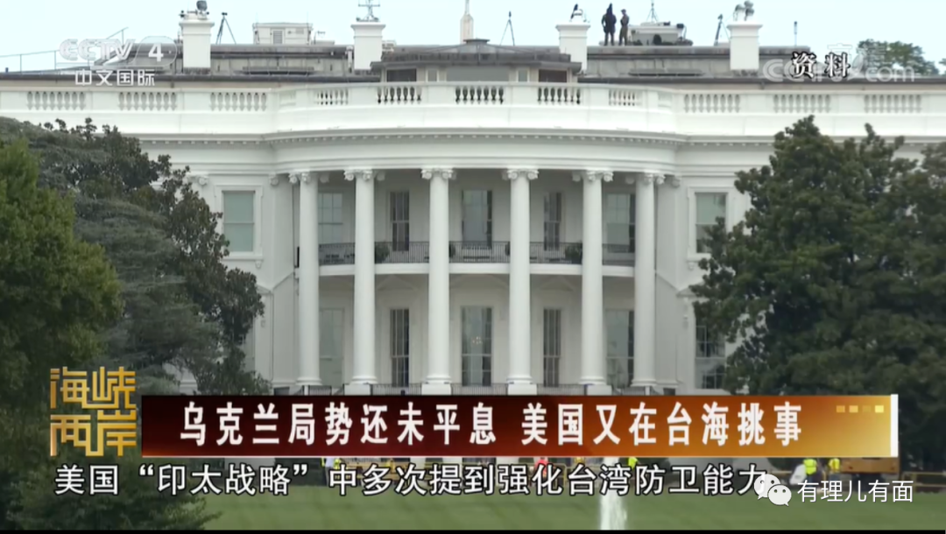

早前有理哥分析过，拜登政府虽然时时不忘口出狂言要“保卫台湾”，但对比美国上届特朗普政府来说，总体是相对克制的。

尤其是在对台军售方面，对比美国上任总统特朗普在任四年11次超200亿美元的“疯狂”举动来说，拜登上任一年有余，两度对台军售总金额仅为8.5亿美元，可谓是十分谨慎。

有理哥认为这主要是源于拜登政府对自己一边唆俄乌冲突，一边稳住台海局势的能力不够自信，他并不想早早失去这颗能够牵制中国的关键棋子。

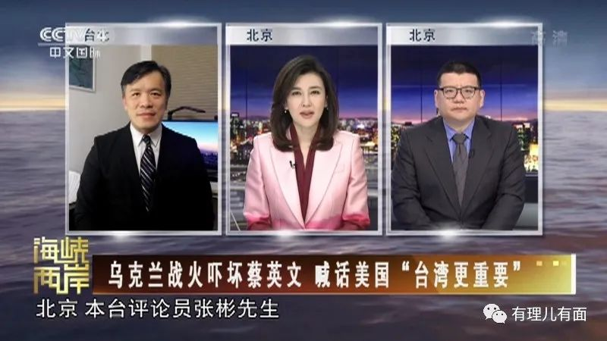

但是当下俄乌爆发战争，美国政府一边表态绝不会出兵帮助乌克兰，一边挥舞制裁大棒重击俄罗斯，使得欧盟夹在中间成为最尴尬的一方。

而罪魁祸首的美国，将这样一个烂摊子交给小弟欧盟处理，自己既不会被牵扯到兵力和精力，又坐收一波资本回流，小算盘打得真响。

于是我们便看到，就在俄乌战争刚刚打响之际，美国海军拉尔夫·约翰逊号USS Ralph Johnson (DDG-114) 于2月26日穿越台湾海峡。

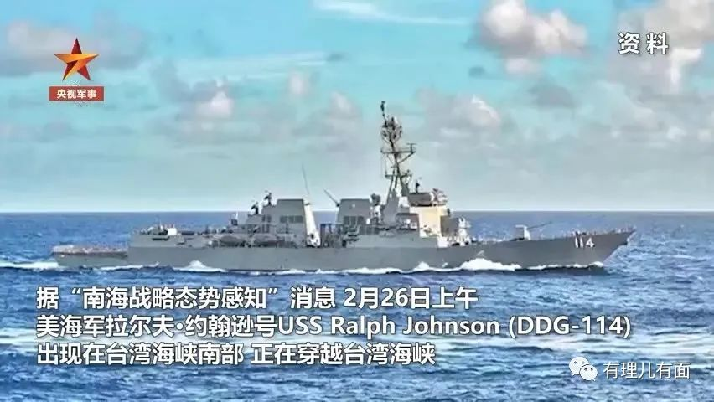

以及本次，美国总统拜登派遣由5名前国防、国安官员组成的“重量级”代表团访台。

那么这个代表团又有多重呢？细看名单：美国前参谋长联席会议主席迈克尔马伦、布什任内的副国家安全顾问奥沙利文、奥巴马时期的国防部副部长弗卢努瓦，恍然大悟，原来是一群下岗职工找准机会寻求再就业而已。

去台湾能干啥？也无非是给心急如焚的台当局带句话，“别怕，大哥没有忘了你，还要接着找大哥买武器噢！”

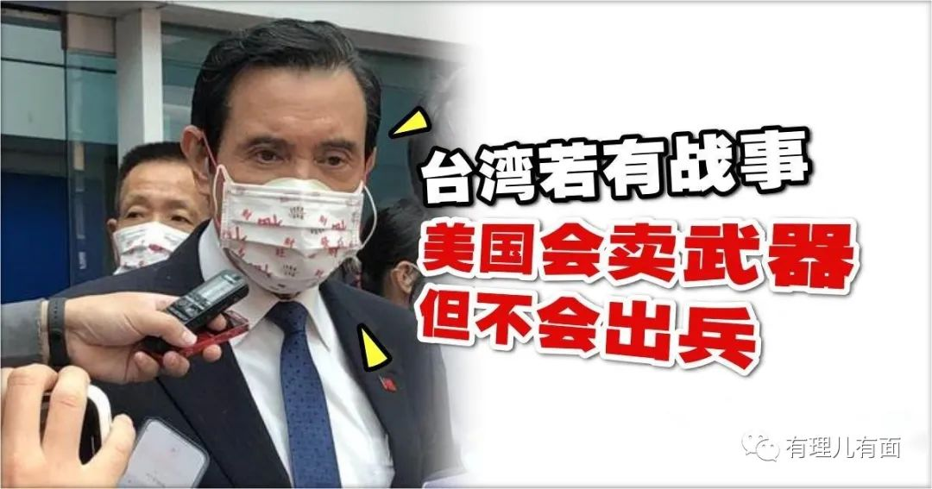

除此之外，就是美国向中国的又一次挑衅，彷佛在对外传达一种“我就是世界标准，中国你必须跟着我混”的流氓观点。

众所周知，中国一贯坚持坚定主张尊重和保障各国的主权和领土完整，切实遵守联合国宪章宗旨和原则。中方不止一次在国际上公开强调，这一立场在乌克兰问题上同样适用。

但自诩“世界警察”的美国可坐不住。这就像流氓头子带领着一帮小弟，大哥说看谁不爽，小弟就得跟上去打谁一顿，偶尔有路人经过，也得把路人强拉过来也打那人一顿，否则便是同伙等着一起挨打。

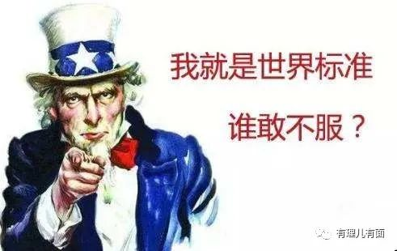

在俄乌双方爆发战争期间，美国率先对俄展开制裁，于是一大波小弟跟风，全然不顾自身与俄罗斯究竟有多少往来。所谓制裁，已沦落为各国屈服于霸权的政治表态。

中国始终强调应当彻底摒弃冷战思维，保持必要克制，以避免事态继续恶化。中方支持和鼓励一切有利于和平解决乌克兰危机的外交努力，欢迎俄罗斯和乌克兰尽快举行直接对话谈判。

当然，这样不与美国站队的表现自然得不到这位大哥的“赏识”，于是疯狂出招逼中国站队。

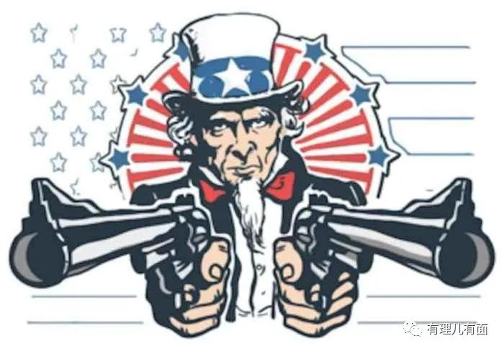

首先是一些美国媒体开始发难，他们指责中方在乌克兰问题上所表现出来的立场同中方一贯奉行的尊重国家主权和领土完整原则相矛盾。

对此，发言人华春莹明确指出，中方的有关表态符合中方一贯坚持的推动对话协商解决地区热点问题的立场。此种无端指责，这要么是别有用心，要么就是故意歪曲或者误解。中方希望有关当事方保持冷静和理性，通过谈判和平解决问题。

紧接着美国主流媒体《纽约时报》开始刊发文章，宣扬“美国曾多次敦促中国出手阻止俄乌战争，但中国无动于衷”的错误言论。开启了他们最擅长的“甩锅”模式，妄图把挑起俄乌战火的罪责，转嫁到中国身上。

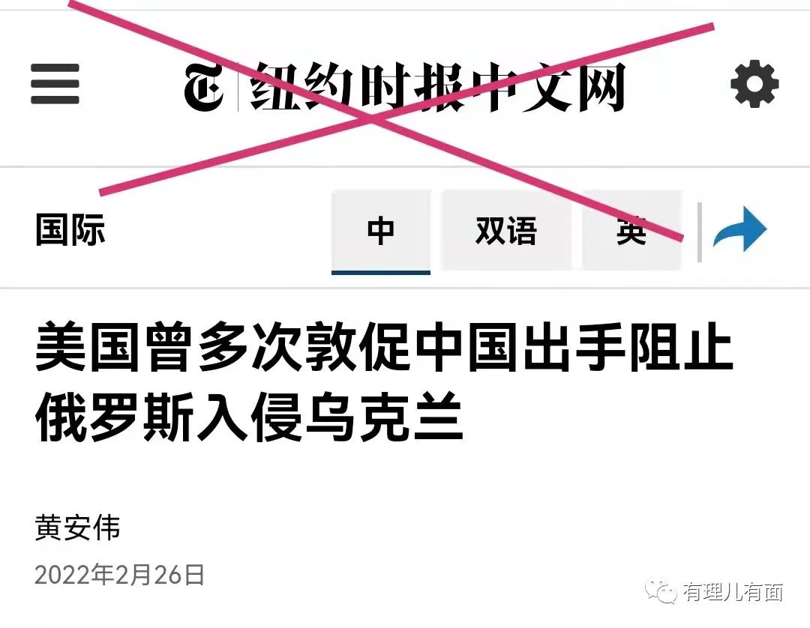

与此同时，“一名不愿意透露姓名的美国官员”登场，谬称“自去年12月以来，美方曾6次在中美外长会谈等高层对话中指出俄罗斯有袭击乌克兰的可能，恳请中方劝阻，然而中方对此不以为然，甚至主动向俄方通风报信，并坚定不会阻止俄方行动的立场。”

对此，外交部发言人汪文斌明确表示，中方坚决反对美方捏造不实信息，抹黑中国形象。中方一向按照事情本身的是非曲直决定我们的立场政策，一向站在和平合作、公道正义一边。美方应当反躬自省。

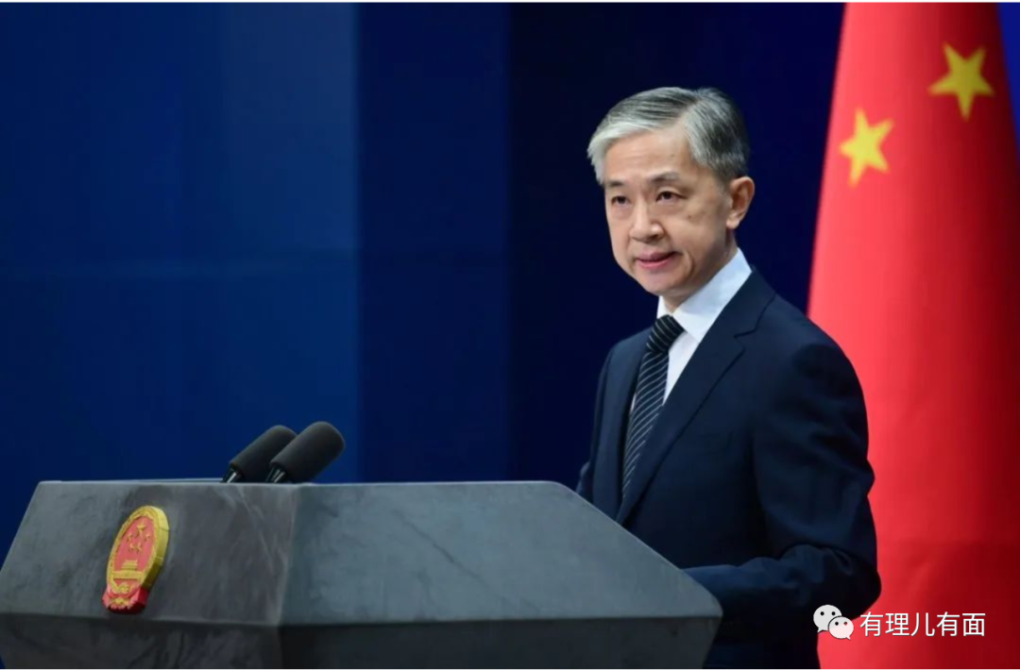

舆论的战场上占不到便宜，拜登政府便马不停蹄地使起了阴招。

美国先派军舰穿越台湾海峡试试反应，再派前政府官员出访台湾给要挟加码。嘴上说着坚持“一个中国”，行动上却处处在打擦边球，国际流氓也不过如此。

正如中国外交部发言人所说：在14亿中国人民组成的钢铁长城面前，任何军力威慑都形如废铁！美舰过航台湾海峡这套把戏，还是留给那些迷信霸权的人看吧！

**图片源自网络**





**关注公众号：**

**有理儿有面**

**理   性｜   揭   秘｜   探   讨**







有里儿有面

**微信扫一扫赞赏作者** **赞赏**

已喜欢，对作者说句悄悄话

取消

**发送给作者**

**发送**

最多40字，当前共字

 人赞赏

上一页 1/3 下一页

长按二维码向我转账

受苹果公司新规定影响，微信 iOS 版的赞赏功能被关闭，可通过二维码转账支持公众号。

### 精选留言

用户设置不下载评论